# Traitement d’images

L’intérêt de faire du traitement d’image sur des photos acquise par la caméra de la plante est que l’on peut déterminer l’état de la plante de manière autonome avec des algorithmes simple.

## Fonctionnement

Le principe de ce module est d’obtenir la couleur moyenne de la plante pour ensuite la comparé avec des couleurs de référence. Si la couleur moyenne est verte alors la plante est à priori en bonne santé, mais si la couleur moyenne est marron, alors elle est probablement malade.

Pour ce faire, il faut pouvoir trouver la couleur moyenne sur la plante et non sur l’image, il faut donc utiliser plusieurs algorithmes pour séparer la plante de l’image. Dans un premier temps l’image sera binarisé, ensuite elle sera érodée puis dilatée, et enfin un algorithme de sélection de formes sera utilisé pour obtenir un masque correspondant à la forme de la plante. Ensuite la couleur moyenne de la plante pourra être calculé simplement.

## Binarisation de l’image

La première étape est de transformer l’image acquise par la caméra en une image de pixels noir et de pixels blanc. Pour effectuer cette binarisation il faut déterminer un seuil où si l’équivalent d’un pixel en nuances de gris est plus lumineux, alors il devient un pixel blanc, mais si l’équivalent en nuance de gris de ce pixel est plus foncé que le seuil alors il devient un pixel noir. Ce seuil s’obtient grâce à un histogramme des pixels présent sur l’image, puis en utilisant la méthode des moment statistiques.

Dans le cas d’une image binaire l’équation des moments statistique est la suivante :

$$m_{i}= \sum_{j=0}^{1}{P_{j}{(Z_{j})}^{i}}$$

Cette équation permet d’obtenir le système de quatre équations suivantes :

$$m_{0}= P_{0}{(Z_{0})}^{0}+P_{1}{(Z_{1})}^{0}=1$$

$$m_{1}= P_{0}{(Z_{0})}^{1}+P_{1}{(Z_{1})}^{1}$$

$$m_{2}= P_{0}{(Z_{0})}^{2}+P_{1}{(Z_{1})}^{2}$$

$$m_{3}= P_{0}{(Z_{0})}^{3}+P_{1}{(Z_{1})}^{3}$$

Avec :

* $m_{i}$ Le moment d’ordre i
* $P_{0}, P_{1}, Z_{0}, Z_{1}$ Quatre inconnues

$seuil= \frac{Z_{0}+ Z_{1}}{2}$

Une méthode simple pour résoudre ce système consiste à introduire deux nouveaux coefficient $C_{0}$ et $C_{1}$ de sorte que :

$$C_{0}m_{0}+ C_{1}m_{1}= -m_{2}$$

$$C_{0}m_{1}+C_{1}m_{2}=-m_{3}$$

La première étape est de calculer les $m_{i}$ qui correspondent à la somme de tous les pixels multipliés par leur indice de niveau de gris à la puissance i :

$$m_{i}=(\sum_{j=0}^{256}{{histogramme}_{i}{×j}^{i})/tous les pixels}$$

Où l’histogramme est un tableau répertoriant le nombre de pixels ayant un certain indice de niveau de gris.

Une fois que les $m_{i}$ sont calculé, il faut calculer $C_{0} et C_{1}$ en utilisant le système évoqué précédemment :

$$C_{1}={(m}_{2}× m_{1}- m_{0}× m_{3})/( m_{2}× m_{0}- m_{1}× m_{1})$$

$$C_{0}=(- C_{1}× m_{1}- m_{2})/ m_{0}$$

On en déduit les $Z_{i}$:

$$Z_{0}=(- C_{1}+√(C_{1}^{2}-4×C_{0}))/2$$

$$Z_{1}=(- C_{1}-√(C_{1}^{2}-4× C_{0}))/2$$

Maintenant que les Z sont obtenus, le seuil peut en être déduit, puis la binarisation de l’image peut être effectué.

$$seuil= \frac{Z_{0}+Z_{1}}{2}$$

## Erosion & Dilatation

Maintenant que l’image est composée seulement de pixels noirs et de pixels blanc, l’enjeu de cette partie est d’enlever les petits groupes de pixels afin qu’il ne reste que de grands groupes de pixels pour pouvoir ensuite les sélectionner. L’image sera dans un premier temps érodé pour enlever ces petits groupes de pixels, puis dilaté pour que le groupe restant ait une taille semblable à leur taille d’origine.

L’érosion se fait en parcourant chaque pixel de l’image actuel, et si et seulement si ce pixel est complétement entouré d’autre pixels alors ce pixel est ajouté à une nouvelle image à la même position. Cette érosion peut se faire avec une intensité variable, la plus faible vérifie seulement si le pixel est entouré d’autre pixels mais il est possible d’augmenter l’intensité de l’érosion en vérifiant si les pixels entourant le pixel analysé sont également entourés d’autre pixels.

Figure : simple érodation

Dans le cas d’une image possédant 9 pixels comme sur la figure X, l’image érodé simplement n’aura plus qu’un seul pixel. Sur la figure X les pixels gris étant les pixels de l’image à analyser et le pixel noir appartient à l’image érodé.

Sur une image composée de 25 pixels comme sur la figure X, l’image érodé n’aura seulement qu’un seul pixel.

Figure : érosion d'intensité 2

La dilatation se fait plus simplement qu’une érosion, il suffit d’ajouter des pixels autour d’un pixel sur l’image final. Cela peut également se faire avec plusieurs intensités, pour une intensité de niveau 2 il suffit de rajouter des pixels autour des pixels autours du pixel d’origine.

Figure : dilatation d'intensité 2

Figure : simple dilatation

## Création de formes

Une fois les traitements précédemment évoqués effectué sur l’image d’origine, plusieurs formes sont visibles mais il faut pouvoir les délimiter. Le principe utilisé pour sélectionner une forme se sert de l’algorithme de flood fill, qui consiste sélectionner un pixel appartenant à une forme, la coloriser, et si ce pixel possède d’autre pixels autour de lui appartenant à la même forme que lui alors ceux-ci sont colorisé de la même couleur.

Ainsi toutes les formes seront colorisées avec une couleur différente, les permettant d’être identifiable. Cette colorisation correspond plus précisément à un chiffre allant dans notre cas de 0 à 255 s’il y a 255 objets. Ces formes seront stockées dans une matrice de deux dimensions.

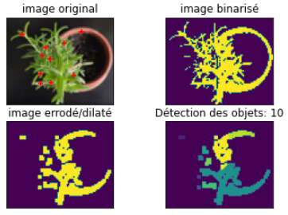En prenant l’exemple d’une branche de romarin mise en pot, le module développer binarise l’image original. Ensuite l’image est érodée et dilatée, puis le nombre de formes est compté.

Figure 5: résultat d'un traitement

On pourrait penser que ce module ne marche pas car il n’y a pas dix objets sur la photo, cependant dans notre cas cela n’est pas gênant car le plus important est d’obtenir un masque pour pouvoir obtenir la couleur moyenne de la plante. Si le but avait été de bien compter les objets il aurait seulement fallut faire varier l’intensité des érosions et dilatations.

Ensuite plusieurs options sont envisageables, soit l’objet le plus grand est sélectionné pour analyser sa couleur moyenne, si elle est proche du vert alors le programme en conclut que la plante est en bonne santé. Soit toute les couleurs moyenne de chaque forme sont calculés et s’il y a un nombre conséquent de couleurs moyenne proche du vert alors le programme en conclu que la plante est en bonne santé. C’est cette deuxième solution qui a été choisis.

Cependant plusieurs problèmes se posent, si la plante à étudier n’est qu’une petite pousse lors de la binarisation les pixels appartenant à la pousse ne seront pas sélectionné car il y aura plus de pixels de couleurs semblable au terreau ou à la terre que de pixels liés à la plante. Pour se faire il suffit d’inverser la binarisation, c’est-à-dire que les pixels étant nulle dans le premier cas prenne la valeur de 1 et les pixels étant égaux à 1 dans le premier cas devienne nul. Cela permet de contourner le problème en refaisant à nouveau les calculs.

C’est la raison pour laquelle ce module fera toujours deux traitements si le premier conclu que la plante est en mauvaise santé, car il s’agit peut-être d’un problème lié à la taille de la plante. Mais si la plante est effectivement malade cela ne changera rien car lors du deuxième traitement le programme sélectionnera tous ce qui n’est pas la plante, donc le pot, le terreau et le sol où il se trouve et conclura également que la plante est malade car la couleur du sol et du pot devront être proche du terreau.

## Etat de santé de la plante

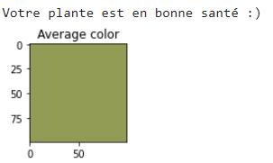En fournissant l’image présente dans la figure X à ce module, il en conclu qu’elle est en bonne santé.

Figure : diagnostique sur l'état de la plante

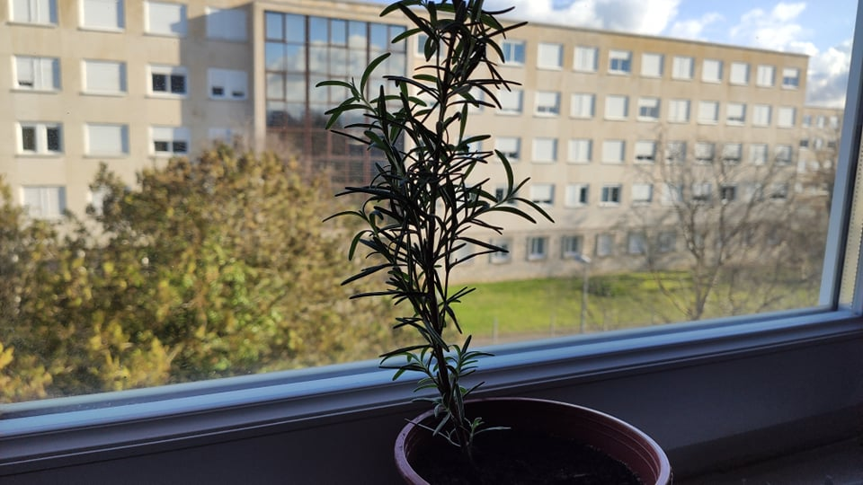C’est effectivement le cas, cette plante bien que pas encore entretenu par notre produit reste bien entretenu.

Figure : Photographie du romarin